Лабораторная работа № 2

Исследование состояния производства элементной базы

Выполнил:

студент гр. ПИбд-23

Клыков Н.В.

Проверил:

доцент кафедры ИС

# Андреев И.А.

# **Задание**

На основе перечня комплектующих собрать работоспособный персональный компьютер. Назначение ПК – домашняя

мультимедийная станция, на которую будет установлено современное ПО. Назначение – просмотр фильмов, сёрфинг Интернета, использование офисных приложений. Бюджет 65000 руб.

**Процессор** **Intel Core i5-12400F OEM**

* Базовая частота 2.5 ГГц
* Количество ядер: 6
* Максимальное число потоков: 12
* Тепловыделение 117 Вт
* Сокет: LGA 1700

Цена: 11 999 руб.

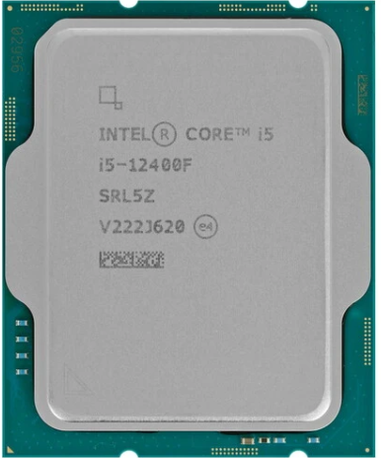

**Материнская плата ASRock B760M-HDV/M.2 D4**

* Форм-фактор: Micro-ATX
* Сокет: LGA 1700
* Чипсет: Intel B760
* Максимальный объём памяти: 64 ГБ
* Максимальная частота памяти: 3200 Мгц
* Тип поддерживаемой памяти: DDR4
* Число слотов оперативной памяти: 2

Цена: 9 499 руб.

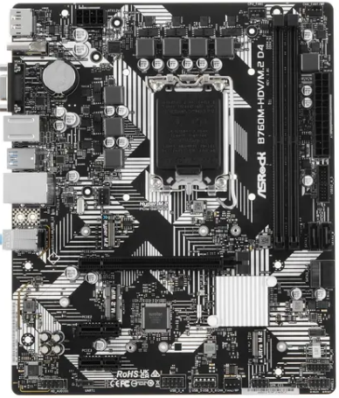

**Оперативная память Patriot Signature Line Premium [PSP48G320081H1] 8 ГБ x2 шт.**

* Объем одного модуля памяти: 8 ГБ
* Тактовая частота: 3200 Мгц
* Тайминги: 22-22-22-52

Цена: 3 900 руб.

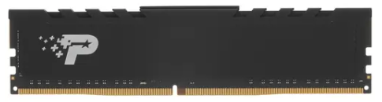

**Твердотельный накопитель** **SSD M.2 ADATA LEGEND 710 [ALEG-710-512GCS]**

* Объем памяти: 512 ГБ
* Скорость чтения: 2400 МБ/с
* Скороcть записи: 1600 МБ/с
* Физический интерфейс: PCI-E 3.x x4
* NVMe: есть

Цена: 4 599 руб

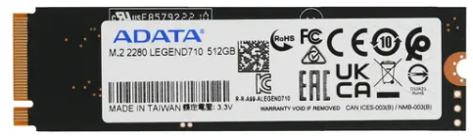

**Блок питания Cougar STC 600 [CGR SC-600]**

* Форм-фактор: ATX
* Основной разъём питания: 20 + 4 pin
* Разъемы для питания процессора: 4+4 pin
* Разъемы для питания видеокарты: 6+2 pin x2
* Мощность по линии 12 В: 588 Вт
* Сертификат: 80+ Standart

Цена: 3 999 руб.

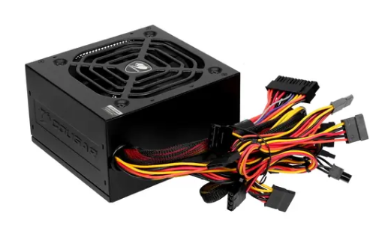

**Кулер для процессора ID-COOLING FROZN A410**

* Рассеиваемая мощность: 220 Вт
* Материал основания: алюминий
* Количество тепловых трубок: 4

Цена: 2 450 руб.

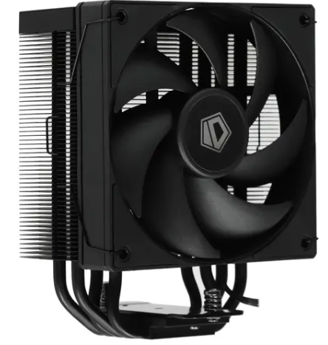

**Видеокарта Palit GeForce RTX 3050 Dual [NE63050018P1-1070D]**

* Объем видеопамяти: 8 ГБ
* Тип памяти: GDDR6
* Разрядность шины памяти: 128 бит
* Потребляемая мощность: 115 Вт

Цена: 23 999 руб.

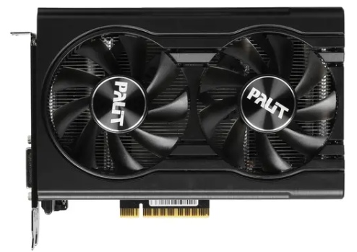

**Корпус GiNZZU SL190**

* Форм-фактор совместимых плат: Micro-ATX, Mini-ATX

Цена: 3 699 руб.

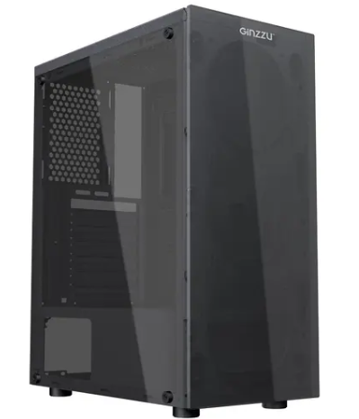

**Вентилятор ID-COOLING FL Series 120 мм**

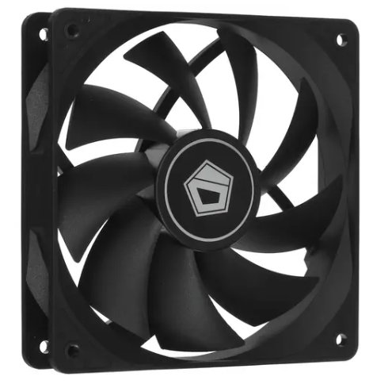

Цена: 350*2 = 700 руб.

**Итоговая таблица**

|  |  |
| --- | --- |
| Процессор Intel Core i5-12400F OEM | 11 999 |
| Материнская плата ASRock B760M-HDV/M.2 D4 | 9 499 |
| Оперативная память Patriot Signature Line Premium [PSP48G320081H1] 8 ГБ x2 шт | 3 900 |
| Твердотельный накопитель SSD M.2 ADATA LEGEND 710 [ALEG-710-512GCS] | 4 599 |
| Блок питания Cougar STC 600 [CGR SC-600] | 3 999 |
| Кулер для процессора ID-COOLING FROZN A410 | 2 450 |
| Корпус GiNZZU SL190 | 3 699 |
| Видеокарта Palit GeForce RTX 3050 Dual [NE63050018P1-1070D] | 23 999 |
| Вентилятор ID-COOLING FL Series 120 мм x2 шт | 700 |
| Итого | 64 850 |